**ФЕДЕРАЛЬНОЕ ГОСУДАРСТВЕННОЕ БЮДЖЕТНОЕ ОБРАЗОВАТЕЛЬНОЕ УЧРЕЖДЕНИЕ ВЫСШЕГО ОБРАЗОВАНИЯ**



**МОСКОВСКИЙ ПОЛИТЕХНИЧЕСКИЙ УНИВЕРСИТЕТ**

**Факультет Информационных технологий**

***Кафедра Информатики и информационных технологий***

**направление подготовки**

**09.03.02 «Информационные системы и технологии»**

**ЛАБОРАТОРНАЯ РАБОТА № 6-7**

**Дисциплина:**

Основы алгоритмизации и программирования

**Тема:**

Алгоритм сортировки «расчёска»

**Выполнил(а): студент(ка) группы 211-7210**

**Салов Д.К.**

(Фамилия И.О.)

**Дата, подпись** 28.09.21

(Дата) (Подпись)

**Проверил: __*_______________________ ___________***

(Фамилия И.О., степень, звание) **(Оценка)[1]**

**Дата, подпись** ________________  ***___________***

(Дата) (Подпись)

**Замечания: _________________________________________________________**

**____________________________________________________________________**

**____________________________________________________________________**

**Москва**

**2021**

**Цель:**  Получить практические навыки разработке алгоритмов и их программной реализации.

**Задания:**

Необходимо выполнить и оформить описание следующих пунктов:

1. Сформулировать идею алгоритма

2. Выполнить словесное представление алгоритма

3. Выполнить полнить представление алгоритма с помощью блок схем с использованием элемента модификации и без него.

4. Выполнить программную реализацию алгоритмов на языке С с  
использованием параметрического цикла и цикла с предусловием.

**Описание:**

Вводим массив.

Сортируем его как “пузырьком”, только сравниваем не соседние элементы, а те которые находятся на расстоянии step, изначально равном длине массива. С каждым проходом step уменьшается, путём деления на константу – фактор уменьшения, пока не достигнет единицы

**Код:**

#include <iostream>

#include <cmath>

#include <string>

#include <vector>

using namespace std;

void sort(vector<string>& array) // вектор vec теперь имеет псевдоним array

{

double k = 1.2473309; // фактор уменьшения

int step = array.size() - 1; // шаг сортировки

//Последняя итерация цикла, когда step==1

while (step >= 1)

{

for (int i = 0; i + step < array.size(); i++)

{

if (stod(array[i]) > stod(array[i + step]))

{

swap(array[i], array[i + step]);

}

}

step /= k;

}

}

int main()

{

// Ввод вектора

vector<string> vec;

string buffer = " "; // Если пусто, останавливаем ввод

cout << "Enter array (Click enter twice to finish)\n";

do {

getline(cin, buffer);

if (buffer.size() > 0) {

vec.push_back(buffer);

}

} while (buffer != "");

unsigned int len = vec.size(); // Переменная количества элементов

// Вывод заполненного вектора на экран

cout << "\nYour array:\n";

for (int i = 0; i < len; i++) {

cout << vec[i] << " ";

}

//копирование вектора? не надо

sort(vec); // Вызов сортировщика

// Вывод

cout << "\nOutput:\n";

for (int i = 0; i < len; i++) {

cout << vec[i] << " ";

}

cout << endl;

system("pause");

return 0;

}

Блок-схема:

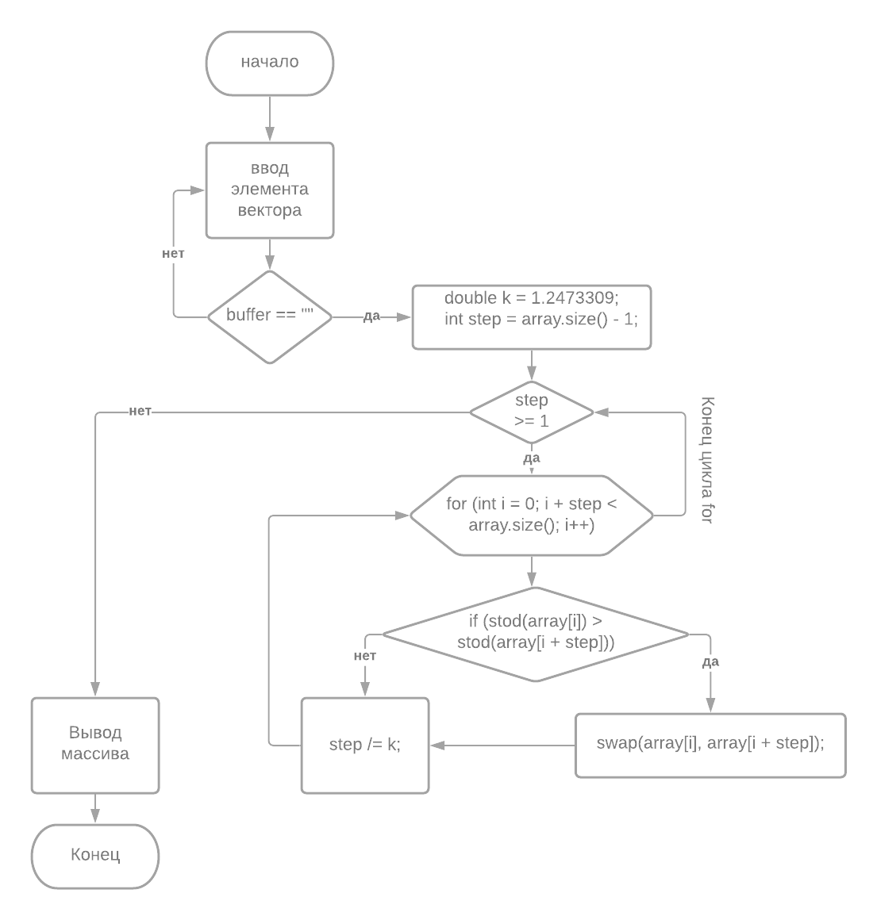

**Вывод:** Оказывается, элементы массива можно сортировать не только “пузырьком”!

1.